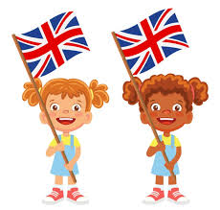
Serdecznie zapraszamy do
Konkursu JĘZYKOWEGO
„Autumn is coming”

- Konkurs przeznaczony jest dla uczniów klas I-III.
- Każdy uczestnik przygotowuje pracę plastyczną ilustrującą co najmniej 10 słówek z kategorii tematycznej „Jesień”.
- Praca powinna być wykonana samodzielnie i indywidualnie.
- Format prac A2 lub A3. Technika prac dowolna. Elementy muszą być dobrze przymocowane do pracy.
- Praca powinna być podpisana z tyłu pracy: imię, nazwisko, klasa.
- Prace można składać u organizatorów konkursu lub na portierni w Zielonej Szkole do 20.10.2021

Cele konkursu:
- Promowanie wśród dzieci nauki języka angielskiego
- Rozbudzenie pasji do nauki języka obcego
- Poszerzenie zakresu słownictwa
- Poznanie różnych strategii uczenia się języka obcego
- Promocja i pomoc dzieciom utalentowanym językowo i artystycznie.
Przy ocenie pod uwagę brane będą następujące aspekty:
- poprawność językowa,
- sposób przedstawienia informacji (czy jest przemyślany,pomysłowy, zaskakujący, ciekawy, logiczny, ułatwiający ich zapamiętywanie),
- samodzielność wykonanej pracy,
- estetyka wykonanych prac.

Rozstrzygnięcie konkursu 26.10.2021
Serdecznie zapraszamy
Katarzyna Socik-Jankowiak, s.Magdalena Kijowska

